

实 验 报 告
（2019 / 2020 学年 第 二 学期）

课程名称 | 算法分析与设计
实验名称 | 回溯法求解八皇后问题
实验时间 | 2020 | 年 | 5 | 月 | 12 | 日
指导单位 | 计算机学院软件工程系
指导教师 | 毛毅

学生姓名 | 吴雯 | 班级学号 | B18030322
学院(系) | 计算机学院 | 专 业 | 计算机科学与技术

实 验 报 告
实验名称 | 回溯法求解八皇后问题 |  |  | 指导教师 | 毛毅
实验类型 | 课内实验 | 实验学时 | 2 | 实验时间 | 2020.05.12
- 实验目的和要求
内容：编程实现使用回溯法求解八皇后问题的所有可行解。
要求：写出相应的显示约束和隐含约束条件；输出所有可行解；分析算法的时间复杂度。

目的：加深对回溯法的原理及实现过程的理解，学习用回溯法解决八皇后问题
二、实验环境(实验设备)
硬件：计算机

软件： VS2019

三、实验原理及内容

问题描述：

八皇后问题：在8*8格的棋盘上放置不受攻击的八个皇后。按照国际象棋的规则，皇后可以攻击与之处在同一行或同一列或同一斜线上的棋子。8皇后问题等价于在8*8格的棋盘上放置8个皇后，任何2个皇后不放在同一行或同一列或同一斜线上

算法分析与设计：
- 使用一个一维数组表示皇后的位置，其中数组的下标表示皇后所在的行，数组元素的值表示皇后所在的列；
- 假设n-1行的皇后已经按照规则排列好，那么可以使用回溯法逐个试出第n行皇后的合法位置， 所有皇后的初始位置都是第0列， 那么逐个尝试就是从0试到N-1，如果达到N，仍未找到合法位置， 那么就置当前行的皇后的位置为初始位置0，然后回退一行，且该行的皇后的位置加1，继续尝试， 如果目前处于第0行，还要再回退，说明此问题已再无解；
- 如果当前行的皇后的位置还是在0到N-1的合法范围内，那么首先要判断该行的皇后是否与前几行的皇后互相冲突，如果冲突，该行的皇后的位置加1，继续尝试，如果不冲突，判断下一行的皇后， 如果已经是最后一行，说明已经找到一个解，输出这个解，然后最后一行的皇后的位置加1，继续尝试下一个解。

显示约束：Xi=0，1，2，…，n-1
隐式约束：当i!=j时，
- 不同列：Xi！=Xj
- 不处于同一正、反对角线：|i-j|！=|Xi-Xj|

实验代码：
#include <stdio.h>
#include <stdlib.h>
#define max 8

int queen[max], sum = 0; /* max为棋盘最大坐标 */

void show() /* 输出所有皇后的坐标 */
{
int i;
for (i = 0; i < max; i++)
{
printf("(%d,%d) ", i, queen[i]);
}
printf("\n");
sum++;
}

int check(int n) /* 检查当前列能否放置皇后 */
{
int i;
for (i = 0; i < n; i++) /* 检查横排和对角线上是否可以放置皇后 */
{
if (queen[i] == queen[n] || abs(queen[i] - queen[n]) == (n - i))
{
return 1;
}
}
return 0;
}

void put(int n) /* 回溯尝试皇后位置,n为横坐标 */
{
int i;
for (i = 0; i < max; i++)
{
queen[n] = i; /* 将皇后摆到当前循环到的位置 */
if (!check(n))
{
if (n == max - 1)
{
show(); /* 如果全部摆好，则输出所有皇后的坐标 */
}
else
{
put(n + 1); /* 否则继续摆放下一个皇后 */
}
}
}
}

int main()
{
put(0); /* 从横坐标为0开始依次尝试 */
printf("\n共有%d钟可行解!\n", sum);
//printf("%d", sum);
//system("pause");
return 0;
}
实验结果：
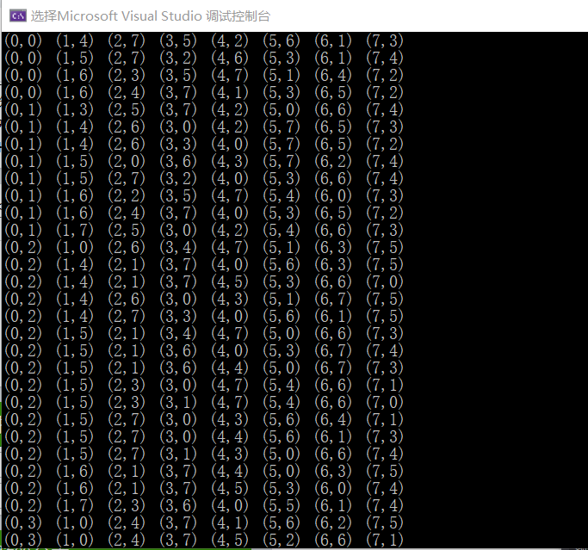
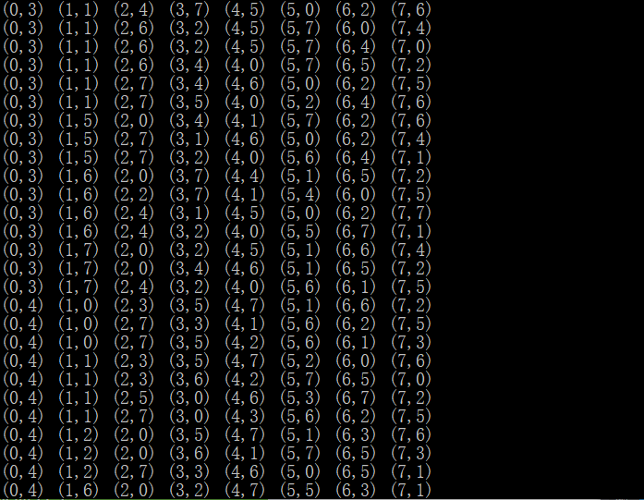
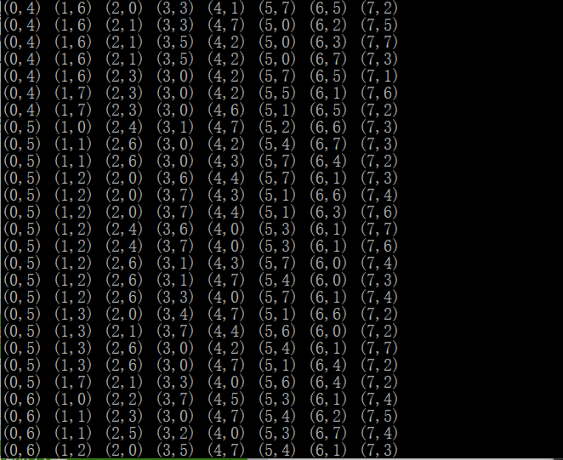
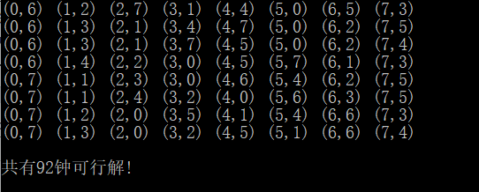

算法时间复杂度：O(n^n)

实 验 报 告
四、实验小结（包括问题和解决方法、心得体会、意见与建议等）
(一)实验中遇到的主要问题及解决方法
在对回溯法代码实现的时候，不是很能理解；比如一行遍历都冲突了的话，怎么回到上一行。
理解：
如果没有冲突就继续，验证下一个皇后，即执行下一行；有冲突，继续列++。

（二）实验心得
针对所给问题，定义问题的解空间；
确定易于搜索的解空间结构；
以深度优先方式搜索解空间，并在搜索过程中用剪枝函数避免无效搜索。

（三）意见与建议（没有可省略）

- 支撑毕业要求指标点

（1）3-2-M能够根据用户需求，选取适当的研究方法和技术手段，确定复杂工程问题的解决方案。
（2）3-3-H能综合利用专业知识对解决方案进行优化，体现创新意识，并考虑健康、安全以及环境等因素。
（3）7-2-M正确理解和评价计算机及应用领域复杂工程问题实施对环境保护及社会可持续发展等的影响，评价产品周期中可能对人类和环境造成的损害和隐患。
六、指导教师评语
评 分 细 则 | 评分项 | 优秀 | 良好 | 中等 | 合格 | 不合格
评 分 细 则 | 遵守实验室规章制度
评 分 细 则 | 学习态度
评 分 细 则 | 算法思想准备情况
评 分 细 则 | 程序设计能力
评 分 细 则 | 解决问题能力
评 分 细 则 | 课题功能实现情况
评 分 细 则 | 算法设计合理性
评 分 细 则 | 算法效能评价
评 分 细 则 | 回答问题准确度
评 分 细 则 | 报告书写认真程度
评 分 细 则 | 内容详实程度
评 分 细 则 | 文字表达熟练程度
评 分 细 则 | 其它评价意见
评 分 细 则 | 本次实验能力达成评价（总成绩）

成 绩 |  | 批阅人 |  | 日 期

